Primeros pasos:
Configuracion básica: Ajustaremos estos pasos a nuestro gusto.
Seleccionar la zona horaria: configurar-zona horaria
Configurar las opciones de localización: dpkg-reconfigure locales
Configurar los ajustes del teclado: dpkg-reconfigure keyboard-configuración
Actualizaciones en línea:
Ejecutamos el siguiente comando y esperamos que finalice la instalacion .
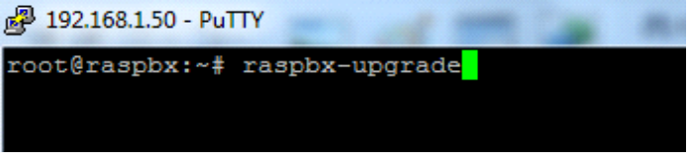

Una vez terminado el paso anterior , procedemos a configurar FreePBX.
-El primer paso sera poner la direccion IP de nuestro asterisk en el navegador para su administracion...
